2019 год
Монографии
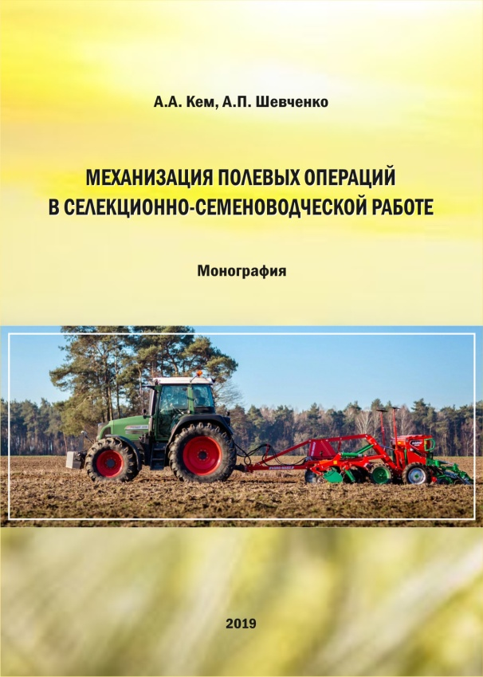 | Механизация полевых операций в селекционно-семеноводческой работе: Монография / А.А. Кем, А.П. Шевченко. – Омск: Издательство ФГБОУ ВО Омский ГАУ, 2019. – 102 с. (ISBN 978-5-89764-770-5)  Для успешного решения проблемы устойчивого наращивания производства зерна необходимо ускоренное выведение и внедрение в производство новых высокоэффективных сортов и гибридов сельскохозяйственных культур, отвечающих требованиям индустриальных технологий. Темпы выполнения этих задач в значительной мере зависят от уровня и оснащенности селекционно-семеноводческой работы необходимыми средствами механизации.  В данном издании приведены результаты исследований по вопросам разработки новых и усовершенствования существующих селекционных машин, создающих благоприятные условия произрастания ценозов для более полной реализации генетического потенциала растения на фоне экологичности и повышения плодородия почвы. Мы надеемся, что освоение материалов данного издания селекционерами и специалистами аграрных предприятий, занимающихся селекцией и семеноводством, поможет повысить производительность и эффективность зернового производства в регионе, что позволит внести достойный вклад в укрепление продовольственной независимости России.
Соколова Е.В. Формирование культурного пространства малых городов Среднего Прииртышья в советский период: монография / Е.В. Соколова. – Омск : Изд-во ФГБОУ ВО Омский ГАУ, 2019. – 160 с.
В монографии рассматриваются вопросы формирования культурного пространства малых городов Среднего Прииртышья в условиях советской эпохи. Автор выделяет факторы, которые обусловили данные процесс, определяет его основные векторы и ориентиры. История малых городов Среднего Прииртышья рассматривается в контексте истории государства. Отдельное внимание уделяется специфике территории, связанной с ее природно-географическими и историческими особенностями.
Сборники
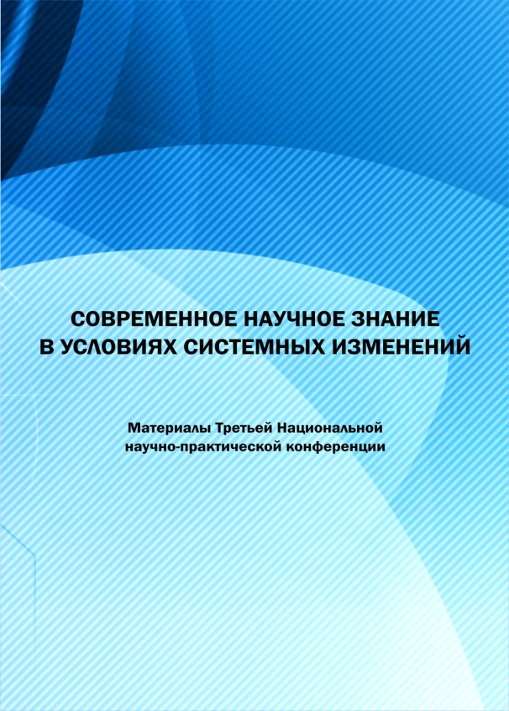 | Современное научное знание в условиях системных изменений: материалы Третьей национальной научно-практической конференции с международным участием. – Омск: Изд-во ФГБОУ ВО Омский ГАУ, 2019 – 175 с. (ISBN 978-5-89764-772-9)  В сборнике материалов представлены результаты современных исследований в разных областях научного знания теоретического и практического характера, актуализированные системными изменениями современной действительности.  Материалы конференции могут быть полезными преподавателям, студентам, аспирантам и всем интересующимся современными направлениями научных исследований.  Редколлегия полностью сохранила авторские позиции и стилистические особенности публикаций.
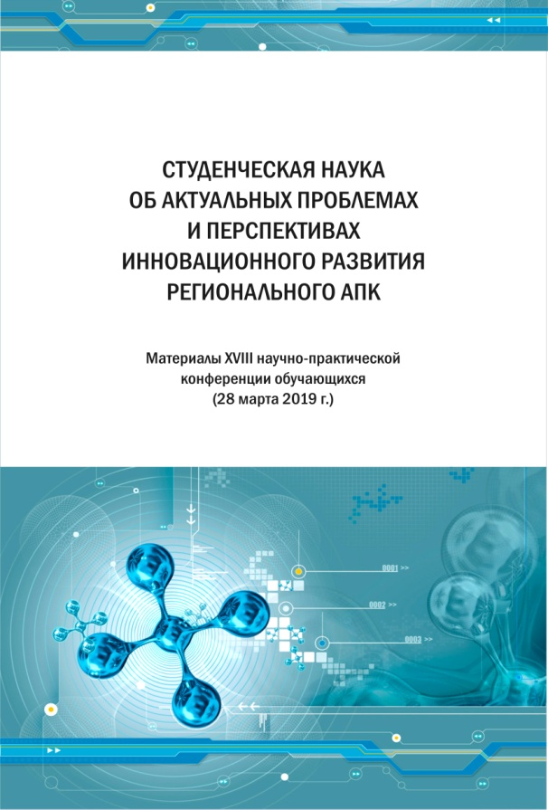 | Студенческая наука об актуальных проблемах и перспективах инновационного развития регионального АПК: материалы XVIII научно-практической конференции обучающихся – Омск: Изд-во ФГБОУ ВО Омский ГАУ, 2019. – 156 с. (ISBN 978-5-89764-771-2)  В сборник включены материалы XVIII научно-практической конференции обучающихся «Студенческая наука об актуальных проблемах и перспективах инновационного развития регионального АПК», состоявшейся в Тарском филиале ФГБОУ ВО Омский ГАУ 28 марта 2019 г.  В студенческих статьях отражены результаты теоретических и практических исследований, выполненных под руководством преподавателей.
2018 год
Монографии
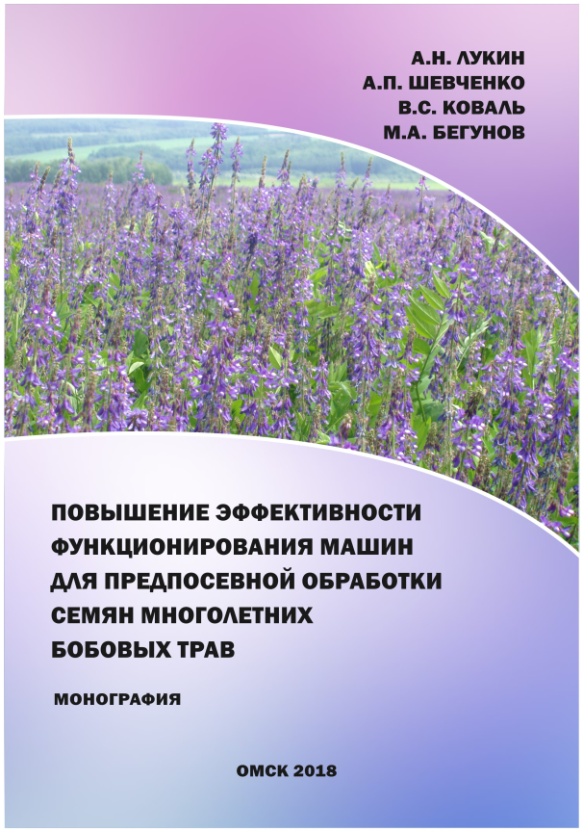 | Повышение эффективности функционирования машин для предпосевной обработки семян многолетних бобовых трав / А.Н. Лукин, А.П. Шевченко, В.С. Коваль, М.А. Бегунов. – Омск: Издательство ФГБОУ ВО Омский ГАУ, 2018. – 94 с. (ISBN 978-5-89764-695-1)  В монографии рассмотрен один из актуальных вопросов современного сельскохозяйственного производства – разработка принципиально новых и совершенствование существующих технологий и технических решений, связанных с предпосевной обработкой семян многолетних бобовых трав.  На основании комплексного подхода проанализированы агробиологические особенности предпосевной обработки семян трав. На основе математического моделирования процесса предпосевной обработки семян многолетних бобовых трав, авторы предлагают научные основы для обоснованного определения конструктивных и установочных параметров пневматических скарификаторов и влияние их на качественные показатели посевного материала. Разработана программа расчёта и алгоритм её реализации на ЭВМ для определения траектории движения и скорости зерна на спиралевидном диске в любой момент времени. Практическое применение данной работы позволит сократить время и материальные ресурсы для проектирования технологического процесса предпосевной обработки семян многолетних бобовых трав.  Монография предназначена для научных, научно-педагогических работников, специалистов сельского хозяйства, аспирантов и студентов
Совладающее поведение педагога в условиях социальных изменений: монография / А.В. Кандаурова. – Омск: Изд-во ФГБОУ ВО Омский ГАУ, 2018. – 160 с. (ISBN 978-5-89764-694-4)
В монографии предлагаются результаты теоретического и эмпирического исследования проблемы совладающего поведения современного педагога в условиях изменяющегося, трансформирующегося общества.
На фоне происходящих социальных изменений во всех сферах человеческой жизнедеятельности, педагог испытывает напряженность, неопределенность, риски выбора и риски принятия решений, находится в состоянии стресса. При этом сам педагог ощущает себя «бесконечно уставшим», эмоционально выгоревшим. В монографии анализируются современные отечественные и зарубежные работы по проблематике совладания в рамках ресурсного подхода. Результаты экспериментального исследования подтверждают негативное влияние социальных изменений на работоспособность, эмоциональное состояние и общую жизнестойкость современных педагогов. Оптимизирующий прогноз решения рассматриваемой проблемы может дать ресурсный подход к совладающему поведению человека как одно из современных гуманитарных направлений.
Монография предназначена для руководителей образовательными организациями, преподавателей, педагогов, студентов и всех заинтересованных данной проблемой лиц.
Сборники
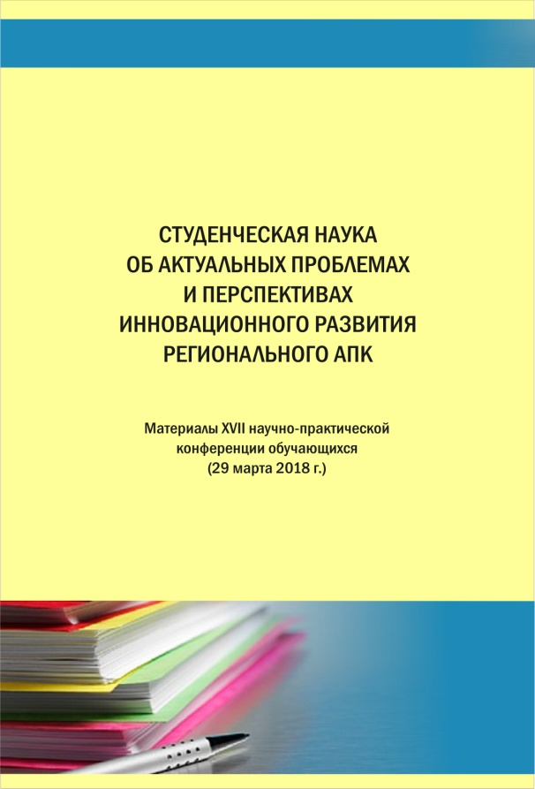 | Студенческая наука об актуальных проблемах и перспективах инновационного развития регионального АПК: материалы XVII научно-практической конференции обучающихся – Омск: Изд-во ФГБОУ ВО Омский ГАУ, 2018. – 212 с. (ISBN 978-5-89764-693-7)  В сборник включены материалы XVII научно-практической конференции обучающихся «Студенческая наука об актуальных проблемах и перспективах инновационного развития регионального АПК», состоявшейся в Тарском филиале ФГБОУ ВО Омский ГАУ 29 марта 2018 г.  В студенческих статьях отражены результаты теоретических и практических исследований, выполненных под руководством преподавателей.
2017 год
Монографии
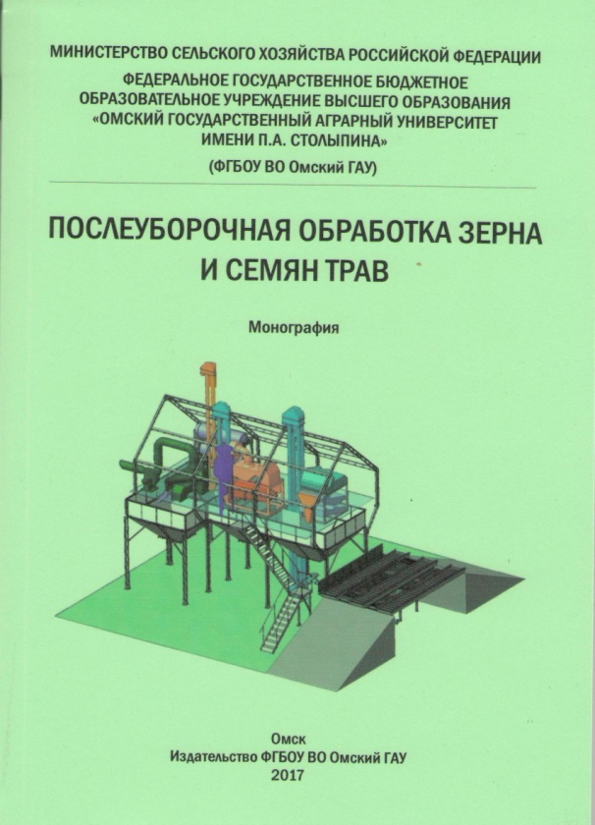 | Послеуборочная обработка зерна и семян трав: монография /А.В. Черняков, А.П. Шевченко, В.С. Коваль, М.А. Бегунов; под науч. ред. канд. техн. наук, А.В. Чернякова – Омск: Издательство ФГБОУ ВО Омский ГАУ, 2017. – 157 с. (ISBN 978-5-89764-683-8)  В монографии рассмотрен один из актуальных вопросов современного сельскохозяйственного производства – разработка принципиально новых и совершенствование существующих технологий и технических решений, связанных с послеуборочной обработкой зерна и семян трав.  На основе математического моделирования процесса послеуборочной обработки зерна авторы предлагают научные основы для обоснованного определения конструктивных и установочных параметров качающихся решетных станов и влияние их на качественные показатели зерна. Кроме этого приведены рекомендации по послеуборочной обработке семян бобовых трав.  Практическое применение данной работы позволит сократить время и материальные ресурсы для проектирования технологического процесса послеуборочной обработки зерна и семян трав.  Монография предназначена для научных, научно-педагогических работников, специалистов сельского хозяйства, аспирантов и студентов.
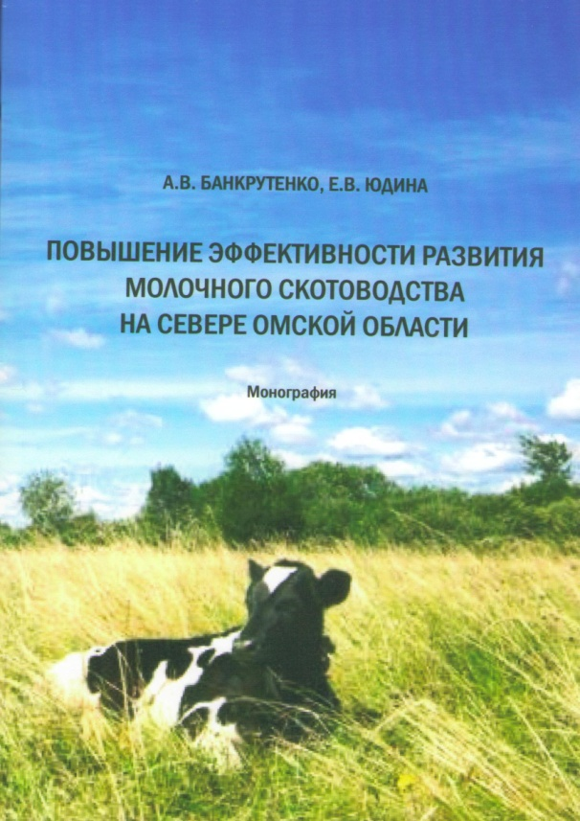 | Повышение эффективности развития молочного скотоводства на севере Омской области: монография /А.В. Банкрутенко, Е.В. Юдина. – Омск: Изд-во ФГБОУ ВО Омский ГАУ, 2017. – 169 с. (ISBN 978-5-89764-686-9)  В монографии рассматриваются научные основы повышения эффективности отрасли молочного скотоводства в Омской области. Исследование посвящено совершенствованию базового элемента организационно-экономического механизма развития отрасли – организации кормовой базы. Изучены возможности организации и устойчивого развития кормопроизводства. Предложены мероприятия по рациональному использованию сенокосов и пастбищ.  Монография предназначена для руководителей и специалистов органов государственного управления, местного самоуправления, руководителей сельскохозяйственных организаций, научным работникам, преподавателям и обучающимся.
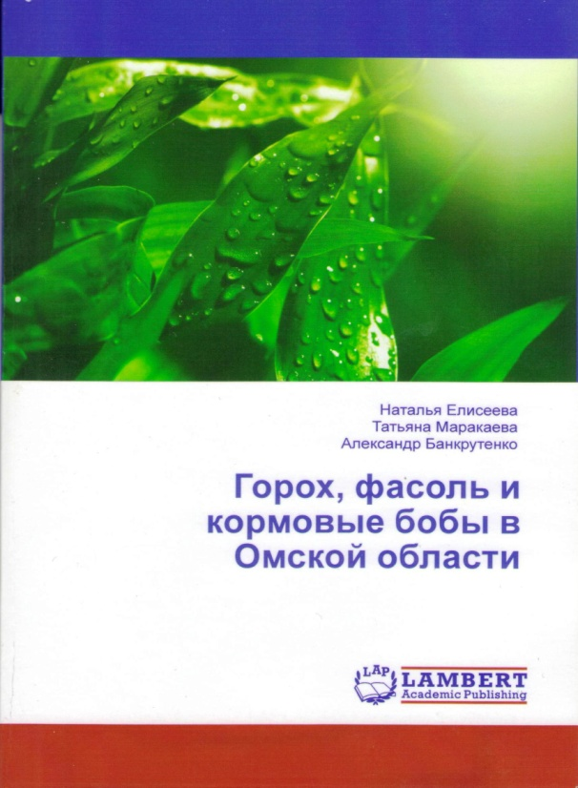 | Горох, фасоль и кормовые бобы в Омской области: монография /Н.С. Елисеева, Т.В. Маракаева, А.В. Банкрутенко – Saarbrucken: LAP LAMBERT Academic Publishing, 2017. – 148 с. (ISBN 978-3659667534)  Проблема растительного белка приобретает все большую остроту. Его дефицит остро ощущается как в продуктах питания, так и в кормовых рационах, сдерживающих рост продуктивности сельскохозяйственных животных. В данной ситуации всё большее значение приобретает необходимость расширения посевов, повышения урожайности и качества зернобобовых культур. Отличие данной монографии от многих других ранее изданных заключается в систематизации полученных результатов на основе проведенных полевых исследований в период с 2006 по 2015 годы в разных почвенно-климатических условиях Омской области.  Помимо прочего в монографии приведены результаты возделывания зернобобовых культур в поливидовых посевах в подтаежной зоне, поэтому данная работа будет интересна не только растениевдам, селекционерам, но и кормозаготовителям и животноводам.
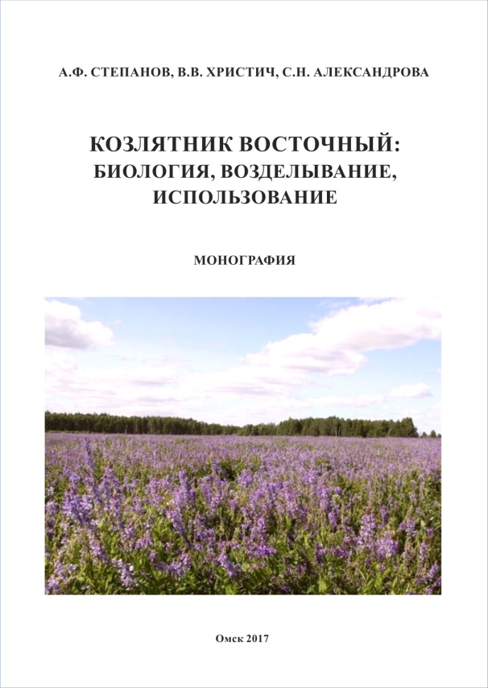 | Козлятник восточный: биология, возделывание, использование: монография /А.Ф. Степанов, В.В. Христич, С.Н. Александрова. – Омск: Издательство ФГБОУ ВО Омский ГАУ, 2017. – 420 с. (ISBN 978-5-9500125)  В монографии представлен материал по интродукции козлятника восточного в Сибири, других регионах России и за рубежом. Описаны происхождение, распространение и значение культуры, ее ботанические, морфологические и биологические особенности. Представлены эффективные технологические приемы возделывания козлятника на корм и семена, рационального использования и продления продуктивного долголетия травостоя, показана питательная ценность культуры и заготовляемых из нее кормов.  Издание предназначено для руководителей, специалистов и фермеров агропромышленного комплекса, преподавателей, научных работников, аспирантов и студентов, обучающихся по направлению Агрономия, Зоотехния, Агрохимия и агропочвоведение.
Сборники
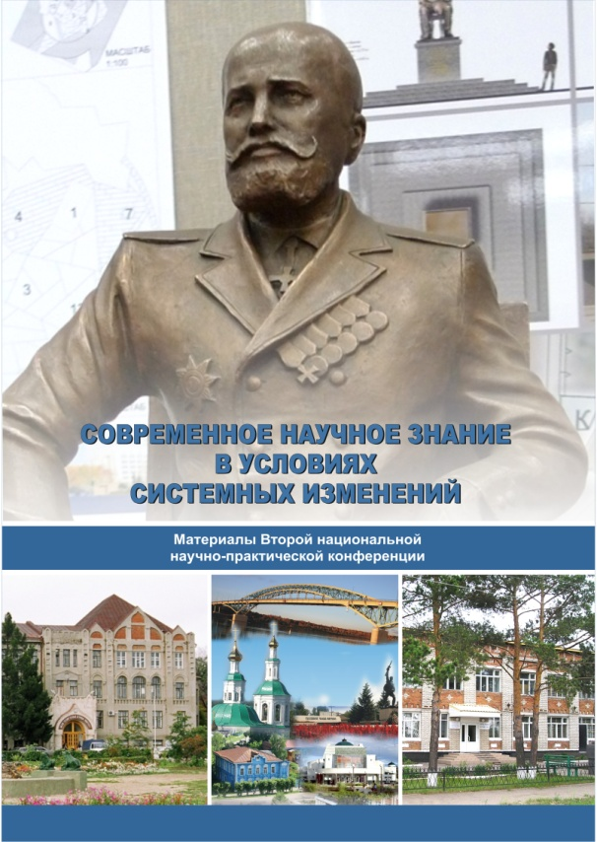 | Современное научное знание в условиях системных изменений: материалы Второй национальной научно-практической конференции с международным участием. – Тара: Изд-во ФГБОУ ВО Омский ГАУ, 2017 – 168 с. (ISBN 978-5-89764-647-0)  В сборнике материалов представлены результаты современных исследований в разных областях научного знания теоретического и практического характера, актуализированные системными изменениями современной действительности.  Материалы конференции могут быть полезными преподавателям, студентам, аспирантам и всем интересующимся современными направлениями научных исследований. Редколлегия полностью сохранила авторские позиции и стилистические особенности публикаций.
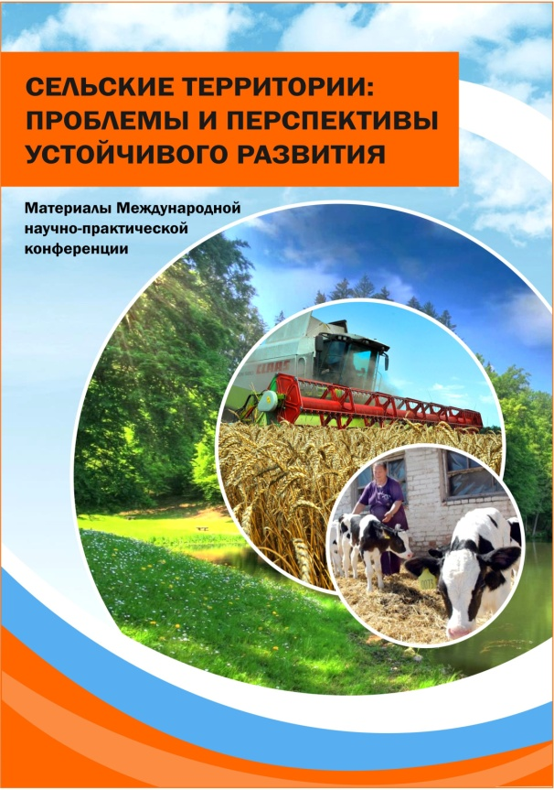 | Сельские территории: проблемы и перспективы устойчивого развития: материалы Международной научно-практической конференции. – Тара: Изд-во ФГБОУ ВО Омский ГАУ, 2017. – 222 с. (ISBN 978-5-89764-690-6)  В рамках Международной научно-практической конференции рассмотрены вопросы устойчивого развития сельских территорий: социально-экономического развития регионов, сохранения культурно-исторического наследия, инновационного развития сельскохозяйственного производства, развития сельского предпринимательства, сельского туризма и рекреационной системы регионов, повышения качества образования. В сборнике материалов представлены результаты современных исследований в разных областях научного знания теоретического и практического характера.  Материалы конференции могут быть полезными преподавателям, студентам, аспирантам, предпринимателям, работникам государственного и муниципального управления и всем интересующимся современными направлениями научных исследований.  Редколлегия полностью сохранила авторские позиции и стилистические особенности публикаций.
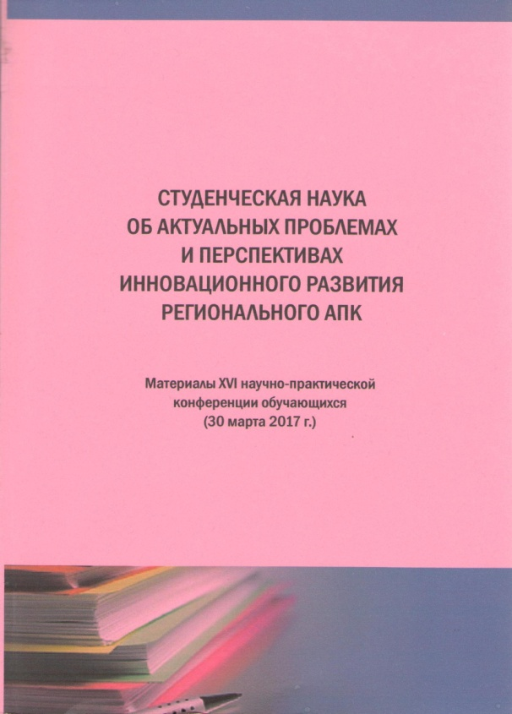 | Студенческая наука об актуальных проблемах и перспективах инновационного развития регионального АПК: материалы XVI научно-практической конференции обучающихся – Омск: Изд-во ФГБОУ ВО Омский ГАУ, 2017. – 215 с.  В сборник включены материалы XVI научно-практической конференции обучающихся «Студенческая наука об актуальных проблемах и перспективах инновационного развития регионального АПК», состоявшейся в Тарском филиале ФГБОУ ВО Омский ГАУ 30 марта 2017 г.  В студенческих статьях отражены результаты теоретических и практических исследований, выполненных под руководством преподавателей.
2016 год
Монографии
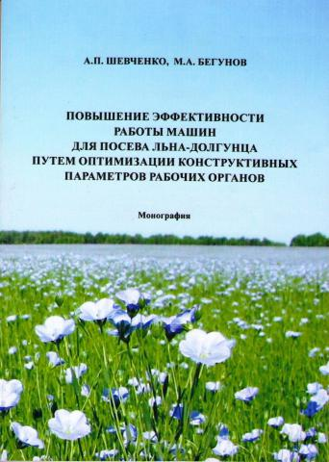 | Повышение эффективности работы машин для посева льна-долгунца путем оптимизации конструктивных параметров рабочих органов / А.П. Шевченко, М.А. Бегунов. - Омск: Издательство ФГБОУ ВО Омский ГАУ, 2016. – 122 с. (ISBN 978-5-906560-09-4)  В монографии рассмотрены условия посева льна-долгунца, современное состояние теории равномерного распределения семян по площади питания и глубине их заделки, выявлены основные факторы, влияющие на качественное выполнение посевных работ. На основе теоретических исследований процесса посева авторы предлагают научные основы для определения рациональных конструктивных и установочных параметров сошниковой группы посевной машины, а также их влияние на качественные показатели посева семян льна-долгунца. Предложено устройство для осуществления посева семян льна-долгунца на заданную глубину. Стабильность глубины заделки семян обеспечивается рациональными параметрами сошниковой группы.  Практическое применение данной работы позволит сократить время и материальные ресурсы для проектирования и производства рабочих органов посевных машин. Монография предназначена для научных, научно-педагогических работников, специалистов сельского хозяйства, аспирантов и студентов.
Сборники
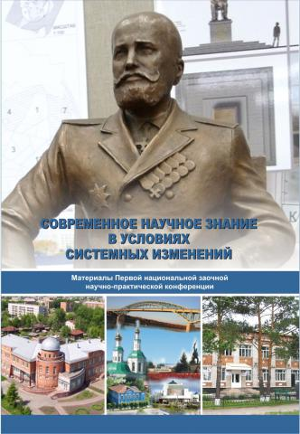 | Современное научное знание в условиях системных изменений: материалы Первой национальной заочной научно-практической конференции - Омск: Издательство ФГБОУ ВО Омский ГАУ, 2016. – 253 с.  В сборнике материалов представлены результаты современных исследований в разных областях научного знания теоретического и практического характера, актуализированные системными изменениями современной действительности.  Материалы конференции могут быть полезными преподавателям, обучающимся и всем интересующимся современными направлениями научных исследований.
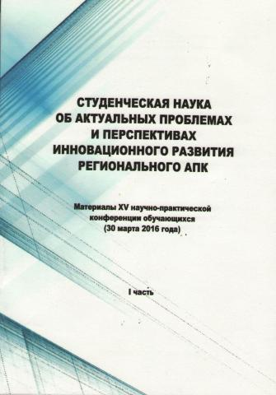  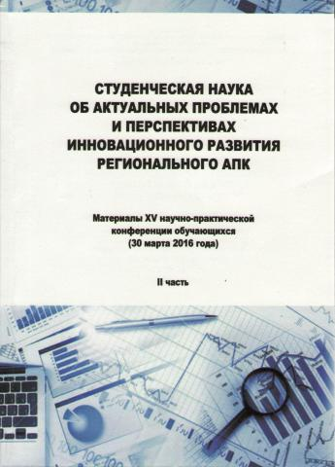 | Студенческая наука об актуальных проблемах и перспективах инновационного развития регионального АПК: материалы XV научно-практической конференции обучающихся - Омск: Издательство ФГБОУ ВО Омский ГАУ, 2016. – ч.1– 102 с.; ч.2– 166 с.  В сборник включены материалы XV научно-практической конференции обучающихся «Студенческая наука об актуальных проблемах и перспективах инновационного развития регионального АПК», состоявшейся в Тарском филиале Омского государственного аграрного университета имени П.А. Столыпина 30 марта 2016 г.  В статьях обучающихся отражены результаты теоретических и практических исследований, выполненных под руководством преподавателей.
2015 год
Монографии
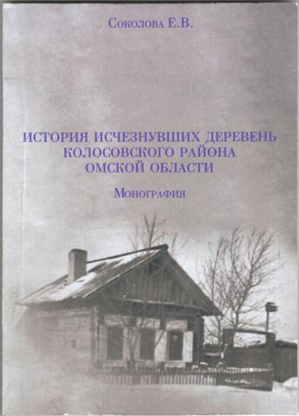 | История исчезнувших деревень Колосовского района Омской области: монография / Е.В. Соколова. - Омск: ООО «БЛАНКОМ», 2015. – 120 с. (ISBN 978-5-906560-07-0)  В монографии представлены результаты исследования по проблемам исчезнувших деревень Колосовского района Омской области, проанализированы основные этапы формирования карты района, выявлены факторы, определяющие исчезновение деревень.  Работа будет интересна исследователям, занимающимся проблемами сельской истории, педагогическому сообществу и всем тем, кто интересуется историей своего края.  Работа публикуется при поддержке РФФИ Проекта № НР 15-46-04028/15
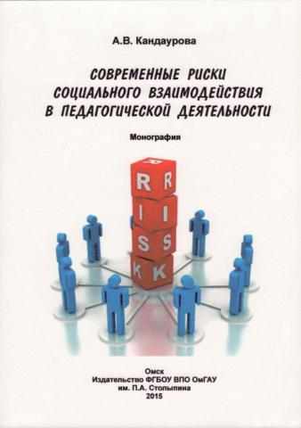 | Современные риски социального взаимодействия в педагогической деятельности: монография / А.В. Кандаурова. - Омск: Изд-во ФГБОУ ВПО ОмГАУ им. П.А. Столыпина , 2015. – 160 с. (ISBN 978-5-906560-06-3)  В монографии рассматриваются вопросы, связанные с рисками социального взаимодействия в педагогической деятельности, обусловленные социальными изменениями современного мира. Анализ теорий, концепций и подходов в области управления рисками, а также современных тенденций социальных изменений позволяет сделать вывод о зависимости структуры социального взаимодействия в педагогической деятельности от влияния разнообразных социальных изменений действительности. Трансформация системы социального взаимодействия и ее компонентов порождает риски, которые в свою очередь вызывают деструкции взаимоотношений всех субъектов образования. Подготовка педагога к работе в новых условиях социального взаимодействия зависит от готовности субъекта к изменениям, к управлению рисками, что доказывается в проведенном исследовании. В работе предлагаются диагностические материалы, которые помогут преподавателям оценить свой уровень готовности к изменениям и освоить стратегии управления рисками.  Монография предназначена для руководителей любого уровня, преподавателей, педагогов, студентов и всех заинтересованных данной проблемой лиц.
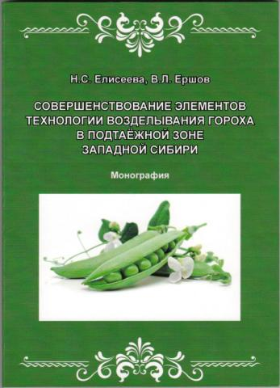 | Совершенствование элементов технологии возделывания гороха в подтаежной зоне Западной Сибири: монография / Н.С. Елисеева, В.Л. Ершов. - Омск: Изд-во ФГБОУ ВО Омский ГАУ, 2015. – 154 с. (ISBN 978-5-906560-05-6)  В монографии изложены результаты исследований по изучению совершенствования элементов технологии возделывания гороха в подтаежной зоне Западной Сибири. Применительно к агроклиматическим условиям подтаежной зоны Западной Сибири проведено комплексное изучение влияния основной обработки почвы и средств комплексной химизации на урожайность и качество зерна гороха посевного. Проведена оценка экономической и биоэнергетической эффективности применения различных агротехнологий возделывания гороха посевного.  Монография предназначена для научных, научно-педагогических сотрудников, специалистов сельского хозяйства, аспирантов и студентов, обучающихся по агрономическим специальностям.
Сборники
Студенческая наука об актуальных проблемах и перспективах инновационного развития регионального АПК: материалы XIV научно-практической конференции обучающихся - Омск: Издательство ФГБОУ ВПО ОмГАУ им. П.А. Столыпина, 2015. – ч.1– 151 с.; ч.2– 132 с.
В сборник включены материалы XIV научно-практической конференции обучающихся «Студенческая наука об актуальных проблемах и перспективах инновационного развития регионального АПК», состоявшейся в Тарском филиале Омского государственного аграрного университета 26 марта 2015 г.
В студенческих статьях отражены результаты теоретических и практических исследований, выполненных под руководством преподавателей.
2014 год
Монографии
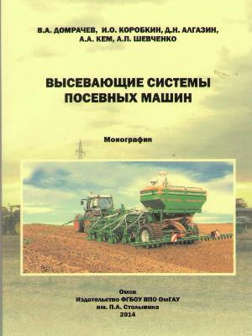 | Высевающие системы посевных машин: монография / В.А. Домрачеев, И.О. Коробкин, Д.Н. Алгазин, А.А. Кем, А.П. Шевченко. - Омск: Издательство ФГБОУ ВПО ОмГАУ им. П.А. Столыпина, 2014. – 190 с. (ISBN 978-5-906560-03-2)  В монографии рассмотрены условия посева семян сельскохозяйственных культур, а также современное состояние теории равномерного распределения семян по площади питания. На основе математического моделирования процесса посева авторы предлагают научные основы для обоснованного определения конструктивных параметров высевающих систем сеялок и влияние их на качественные показатели посева сельскохозяйственных культур.  Авторами приведены результаты собственных экспериментальных исследований по разработке и практическому применению высевающих систем посевных машин.  Практическое применение данной работы позволит сократить время и материальные ресурсы для проектирования и производства высевающих аппаратов и распределителей семян сеялок.  Материалы издания предназначены для специалистов и руководителей аграрных предприятий различных форм собственности, а также научных сотрудников, аспирантов, конструкторов и студентов.
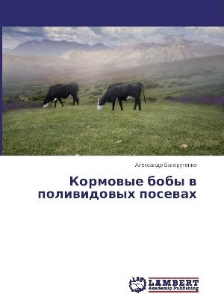 | Кормовые бобы в поливидовых посевах: монография / А.В. Банкрутенко – LAP LAMBERT Academic Publishing, Saarbrucken, 2014. – 141 с. (ISBN 978-3-659-60906-0)  Монография посвящена разработке приемов возделывания кормовых бобов в поливидовых посевах (с мятликовыми и пропашными культурами), с целью увеличения производства высокобелковых кормов.  Автором изучены и выявлены особенности роста и развития бобов, определены сроки посева, нормы высева компонентов в смешанных и совместных посевах, в двух и трех компонентных смесях, а также изучены сроки их уборки. Доказана высокая экономическая и биоэнергетическая эффективность возделывания смесей.  Монография предназначена для научных, научно-педагогических работников, специалистов сельского хозяйства, аспирантов и студентов, обучающихся по агрономическим специальностям.
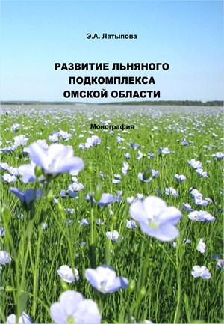 | Развитие льняного подкомплекса Омской области: монография / Э.А. Латыпова - Омск: Издательство ФГБОУ ВПО ОмГАУ им. П.А. Столыпина, 2014. – 159 с.  В монографии рассмотрены основные тенденции развития льняного подкомплекса Омской области. Исследованы проблемы, связанные с обеспечением конкурентоспособности льняного подкомплекса. Разработаны предложения по совершенствованию механизма взаимоотношений предприятий по производству и переработке льна-долгунца на основе агропромышленной интеграции. Предложена методика распределения бюджетных средств поддержки хозяйствующих субъектов, занятых производством льна-долгунца. Разработаны приоритетные направления развития инфраструктуры льняного рынка применительно к условиям Омской области.  Книга предназначена для руководителей и специалистов сельскохозяйственных предприятий, предпринимателей, фермеров, научных работников, преподавателей и студентов.
Рекомендации
Кормовые бобы в Омской области (Рекомендации по возделыванию) / Красовская А.В., Веремей Т.М., Дранкович Н.П. – Омск: Издательство ФГБОУ ВПО ОмГАУ им. П.А. Столыпина, 2014. – 49 с.
В рекомендациях приведены: ботаническая характеристика, биологические особенности, технология возделывания кормовых бобов.
Рекомендации предназначены для агрономов и руководителей сельскохозяйственных предприятий, фермеров, а также для преподавателей и студентов аграрных вузов и техникумов.
Система земледелия в льноводческих хозяйствах нечерноземной зоны Омской области / Красовская А.В., Веремей Т.М., Калашников В.А. – Омск: Издательство ФГБОУ ВПО ОмГАУ им. П.А. Столыпина, 2014. – 35с.
В рекомендациях приведены: севообороты для льноводческих хозяйств и технология возделывания культур в севообороте, с целью повышения урожайности и качества льна в северных районах Омской области.
Рекомендации предназначены для агрономов и руководителей сельскохозяйственных предприятий, фермеров, а также для преподавателей и студентов аграрных вузов и техникумов.
Сборники
Студенческая наука об актуальных проблемах и перспективах инновационного развития регионального АПК: материалы XIII научно-практической конференции студентов - Омск: Издательство ФГБОУ ВПО ОмГАУ им. П.А. Столыпина, 2014. – ч.1– 201 с.; ч.2– 153 с.
В сборник включены материалы XIII научно-практической конференции студентов «Студенческая наука об актуальных проблемах и перспективах инновационного развития регионального АПК», состоявшейся в Тарском филиале Омского государственного аграрного университета 25 марта 2014 г.
В студенческих статьях отражены результаты теоретических и практических исследований, выполненных под руководством преподавателей.
2013 год
Монографии
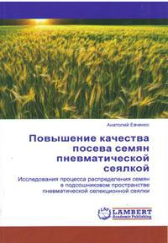 | Повышение качества семян пневматической сеялкой: монография / А.В. Евченко. – LAP LAMBERT Academic Publishing, Saarbrucken, 2013. – 88 с. (ISBN 978-3-659-31730-9)  В монографии представлены результаты теоретических и экспериментальных исследований параметров рабочих органов селекционной пневматической сеялки.  Одним из недостатков пневматической селекционной сеялки является неравномерность поступления семян в подсошниковое пространство из-за меняющегося сопротивления почвы во время движения сеялки, а также из-за колебания сошника в вертикальной плоскости. Данные исследования позволили определить рациональные параметры отводного канала и отражателя семян обеспечивающие полосный посев одним сошником.  Книга предназначена для научных сотрудников, конструкторов, аспирантов и студентов, преподавателей вузов, специалистов сельскохозяйственного производства, а также читателям, интересующимся сельскохозяйственными машинами и орудиями.
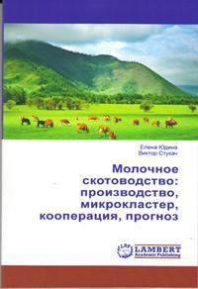 | Молочное скотоводство: производство, микрокластер, кооперация, прогноз:монография / Е.В. Юдина, В.Ф. Стукач.– Saarbrücken : LAMBERT Academic Publishing, 2011. – 148 с. (ISBN: 978-3-659-47692-1)  Анализ развития отрасли показывает, что за период формирования рыночных отношений молочное скотоводство претерпело значительные негативные количественные и качественные изменения, охватившие все основные процессы, характеризующиеся уменьшением поголовья животных, спадом производства, разрушением генетического и производственного потенциала отрасли, снижением эффективности производства. В то же время необходимость обеспечения населения продуктами питания, укрепления продовольственной независимости страны определяет необходимость поиска мер, направленных на восстановление потенциала отрасли и способствующих устойчивому развитию молочного скотоводства в новых условиях хозяйствования. В связи с этим изучение вопросов повышения устойчивости производства молока является особенно актуальным  Рекомендации, содержащиеся в монографии, могут быть использованы органами государственного управления и местного самоуправления при формировании организационно-правовых и рыночных структур на различных уровнях хозяйствования, учитывающих специфику кластерного взаимодействия и способствующих устойчивому функционированию молочного скотоводства региона.  Монография адресована работникам органов государственного управления, местного самоуправления, руководителям сельскохозяйственных организаций, научным работникам, преподавателям и студентам.
Сборники
Льноводство Сибири: современное состояние и перспективы развития: материалы Всероссийской научно-практической конференции - Тара: РПО Тарского филиала ФГБОУ ВПО ОмГАУ им. П.А. Столыпина, 2013. – 81 с.
В сборник включены материалы Всероссийской научно-практической конференции, состоявшейся 30-31 июля 2013г.
В статьях отражено современное состояние льноводства Сибири и результаты научных исследований российских ученых по селекции, семеноводству и агротехники льна-долгунца, актуальные вопросы бухгалтерского учета и экономики льноводства, механизации процессов возделывания и переработки льна-долгунца.
Сборник предназначен для ученых, аспирантов, студентов сельскохозяйственных вузов и специалистов АПК.
Студенческая наука об актуальных проблемах и перспективах инновационного развития регионального АПК: материалы XII научно-практической конференции студентов - Омск: Издательство ФГБОУ ВПО ОмГАУ им. П.А. Столыпина, 2013. – 203 с.
В сборник включены материалы XII научно-практической конференции студентов «Студенческая наука об актуальных проблемах и перспективах инновационного развития регионального АПК», состоявшейся в Тарском филиале Омского государственного аграрного университета 18 апреля 2013 г.
В студенческих статьях отражены результаты теоретических и практических исследований, выполненных под руководством преподавателей.
Рекомендации
Шевченко А.П., Веремей Т.М., Евченко А.В. Козлятник восточный в Омской области (Рекомендации по возделыванию) / Под общ. редакцией А.П. Шевченко – Омск: Изд-во ФГБОУ ВПО ОмГАУ им. П.А. Столыпина, 2013.-37с.
В рекомендациях приведены: ботаническая характеристика, биологические особенности, районированные сорта, технология возделывания козлятника восточного.
Рекомендации предназначены для агрономов и руководителей сельскохозяйственных предприятий, фермеров, а также для преподавателей и студентов аграрных вузов и техникумов.
2012 год
Монографии
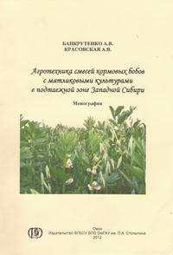 | Агротехника смесей кормовых бобов с мятликовыми культурами в подтаежной зоне Западной Сибири: монография / А.В. Банкрутенко, А.В. Красовская. – Омск: Издательство ФГБОУ ВПО ОмГАУ им. П.А. Столыпина, 2012. – 126 с. (ISBN 978-5-89764-348-6)  Монография посвящена разработке приемов возделывания кормовых бобов в смесях с мятликовыми культурами, целью увеличения производства высокобелковых кормов - важнейшей проблеме сельского хозяйства.  Авторами изучены и выявлены особенности роста и развития бобов, определены сроки посева, нормы высева компонентов в смешенных посевах и сроки скашивания бобово-мятликовых смесей. Доказана высокая экономическая и биоэнергетическая эффективность возделывания бобово-мятликовых смесей.  Монография предназначена для научных, научно-педагогических сотрудников, специалистов сельского хозяйства, аспирантов и студентов, обучающихся по агрономическим специальностям.
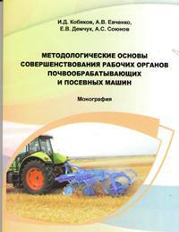 | Методологические основы совершенствования рабочих органов почвообрабатывающих и посевных машин: монография / И.Д. Кобяков, А.В. Евченко, Е.В. Демчук, А.С. Союнов. – Омск: Издательство ФГБОУ ВПО ОмГАУ им. П.А. Столыпина, 2012. – 144 с.  В монографии представлены работы по исследованию качественных и энергетических параметров рабочих органов почвообрабатывающих и посевных машин. Используемые методологические основы подробно рассматривают стратегию и тактику исследований почвообрабатывающих и посевных машин.  Монография предназначена для научных сотрудников, конструкторов, аспирантов и студентов (обучающихся по направлению 05.20.01 –Технологии и средства механизации сельского хозяйства и 110301.65 – Механизация сельского хозяйства; 110304.65 – Технология обслуживания и ремонт машин в АПК), преподавателей вузов, специалистов сельскохозяйственного производства, а также читателям, интересующимся новыми сельскохозяйственными машинами и орудиями.
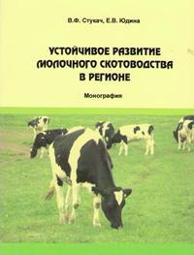 | Устойчивое развитие молочного скотоводства в регионе: монография / В.Ф. Стукач, Е.В. Юдина. – Омск: Издательство ФГБОУ ВПО ОмГАУ им. П.А. Столыпина, 2012. – 200 с. (ISBN 978-5- 89764-359-2)  В монографии рассматриваются научные основы устойчивого развития отрасли молочного скотоводства в Омской области. Исследован механизм устойчивого развития, изучены возможности кластерного функционирования отрасли, проанализированы перспективы развития молочного скотоводства.  Монография предназначена для руководителей и специалистов органов государственного управления, местного самоуправления, руководителей сельскохозяйственных организаций, научным работникам, преподавателям и студентам экономических специальностей и направлений подготовки.
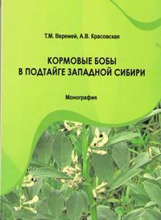 | Кормовые бобы в подтайге Западной Сибири: монография / Т.М. Веремей, А.В. Красовская. – Омск: Издательство ФГБОУ ВПО ОмГАУ им. П.А. Столыпина, 2012. – 113 с.  В монографии изложены результаты исследований по изучению агротехнических приемов возделывания кормовых бобов в подтаежной зоне Западной Сибири: показано влияние основных метеорологических факторов и приемов возделывания на продолжительность межфазных и вегетационного периодов, а также математические зависимости прохождения фаз развития кормовых бобов от температурного режима, выпадения осадков, влияние агротехнических приемов на формирование урожайности зеленой массы и зерна кормовых бобов; отражена практическая значимость этого вопроса.  Монография рассчитана на ученых, студентов обучающихся по направлению «Агрономия», а также специалистов сельского хозяйства.
Рекомендации
Формирование высокопродуктивных агроценозов кормовых бобов и вики яровой в смесях с мятликовыми культурами в подтаежной зоне Западной Сибири: научные рекомендации /А.В. Банкрутенко, В.П. Казанцев, Ю.П. Григорьев. – Омск: Издательство ФГБОУ ВПО ОмГАУ им. П.А. Столыпина, 2012 – 29 с.
В рекомендациях дана технологи формирования высокопродуктивных агроценозов кормовых бобов и вики яровой в смеси с овсом на корм в подтаежной зоне Западной Сибири.
Рекомендации предназначены для научных, научно-педагогических сотрудников, специалистов сельского хозяйства, аспирантов и студентов, обучающихся по сельскохозяйственным специальностям.
Учет возделывания и первичной переработки льна-долгунца в сельскохозяйственных организациях: методические рекомендации /А.М. Редькин, Е.В. Юдина, Э.А. Латыпова. – Омск: Издательство ФГБОУ ВПО ОмГАУ им. П.А. Столыпина, 2012. – 65 с.
В рекомендациях представлена методика организации учета возделывания и первичной переработки льна-долгунца в сельскохозяйственных предприятиях. Освещены вопросы учета затрат, выхода продукции, исчисления себестоимости льна-долгунца. Большое внимание уделено специфике формирования показателей бухгалтерской отчетности льноводческих предприятий.
Рекомендации предназначены для бухгалтеров, руководителей сельскохозяйственных предприятий, фермеров, а также для преподавателей и студентов аграрных вузов и техникумов.
Технология возделывания льна-долгунца в Омской области: рекомендации по возделыванию и первичной переработке /А.В. Красовская, А.М. Редькин, В.П. Казанцев, А.И. Мансапова. – Омск: Издательство ФГБОУ ВПО ОмГАУ им. П.А. Столыпина, 2012. – 53 с.
В рекомендациях приведены биологические особенности, районированные сорта, вредители, болезни и меры борьбы с ними, технология возделывания и первичная переработка, а также экономическая эффективность возделывания льна-долгунца.
Рекомендации предназначены для агрономов и руководителей сельскохозяйственных предприятий, фермеров, а также для преподавателей и студентов аграрных вузов и техникумов.
Сборники
Студенческая наука об актуальных проблемах и перспективах инновационного развития регионального АПК: материалы XI научно-практической конференции студентов - Омск: Издательство ФГБОУ ВПО ОмГАУ им. П.А. Столыпина, 2012. – 234 с.
В сборник включены материалы XI научно-практической конференции студентов «Студенческая наука об актуальных проблемах и перспективах инновационного развития регионального АПК», состоявшейся в Тарском филиале Омского государственного аграрного университета 24 марта 2012 г.
В студенческих статьях отражены результаты теоретических и практических исследований, выполненных под руководством преподавателей.
2011 год
Монографии
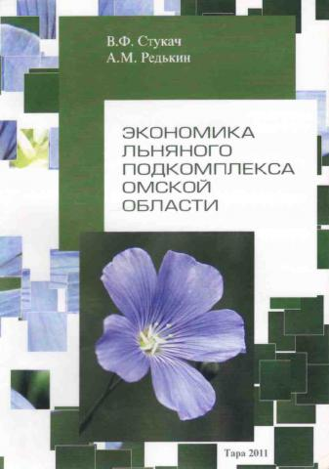 | Экономика льняного подкомплекса Омской области : монография / В.Ф. Стукач, А.М. Редькин. – Омск : Изд-во ФГОУ ВПО ОмГАУ, 2011.- 200 с. (ISBN 978-5-89764-319-6)  В монографии рассматривается специфика функционирования льняного подкомплекса АПК Омской области, изучены вопросы его современного состояния и развития. Исследованы проблемы, связанные с формированием льняного кластера, взаимодействием участников, рассмотрены перспективы развития, дана оценка экономической эффективности регионального льнопроизводства.  Книга предназначена для руководителей и специалистов организаций и предприятий АПК, занимающихся производством и переработкой льна, органов местного самоуправления, научных работников, преподавателей учебных заведений, слушателей при подготовке бакалавров и магистров агроэкономического направления.
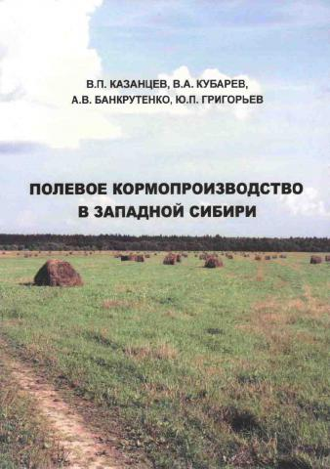 | Полевое кормопроизводство в Западной Сибири : монография / В.П. Казанцев, В.А. Кубарев, А.В. Банкрутенко, Ю.П. Григорьев – Омск: Издательство ФГОУ ВПО ОмГАУ, 2011. – 280 с.  В монографии на основании проведенных авторами исследований, разработаны основные приемы создания высокопродуктивных кормовых угодий на различных типах зональных почв. Охарактеризованы основные кормовые культуры, используемые в производстве подтаежной зоны Западной Сибири по морфологическим и биологическим особенностям. Показана роль бобово-мятликовых смесей в создании однолетних высокопродуктивных травостоев на серых лесных почвах на основе вики яровой и кормовых бобов.  Монография предназначена для научных, научно-педагогических сотрудников, специалистов сельского хозяйства, аспирантов и студентов, обучающихся по специальности 110201 - «Агрономия»
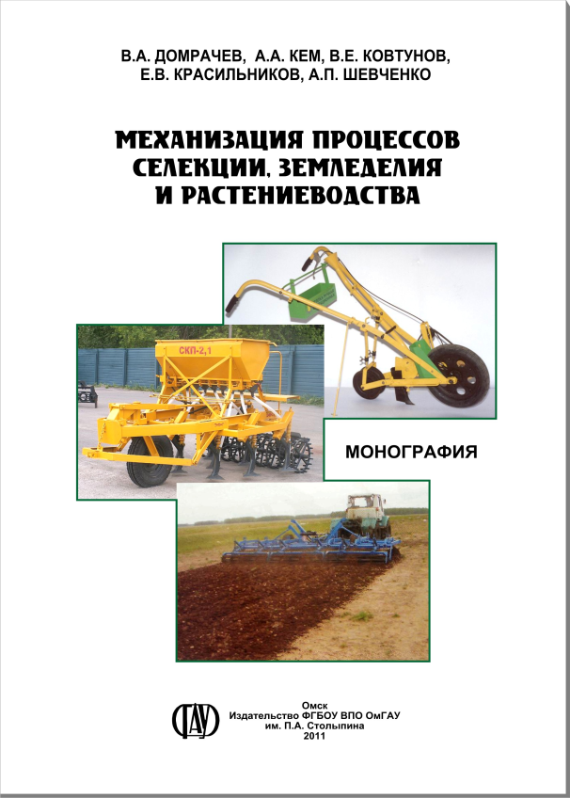 | Механизация процессов селекции земледелия и растениеводства : монография / В.А. Домрачев, А.А. Кем, В.Е. Ковтунов, Е.В. Красильникова, А.П. Шевченко – Омск : Изд-во ФГОУ ВПО ОмГАУ, 2011. – 190 с. (ISBN 978-5-89764-349-3)  В монографии представлены результаты многолетних теоретических и экспериментальных исследований, проведенных в отделе механизации СибНИИСХ по разработке системы машин для механизации процессов в селекции и земледелии. На примере Омской области для типичных почвенно-климатических условий зон Западной Сибири, приведены приёмы освоения зональных технологий производства сельскохозяйственной продукции на базе новых и усовершенствованных почвообрабатывающих и посевных машин, позволяющих накапливать влагу, повышать плодородие почвы и создавать условия произрастания ценозов с более полной реализацией генетического потенциала каждого единичного растения.  Использование предлагаемых в монографии технологий и машин позволит сформулировать основы повышения производительности и эффективность зернового производства в регионе и внести достойный вклад в укрепление продовольственной независимости России.  Материалы издания предназначены для специалистов и руководителей аграрных предприятий различных форм собственности, а также научных сотрудников, аспирантов, конструкторов и студентов технических вузов, интересующихся современным состоянием механизации технологических процессов возделывания зерновых культур.
Рекомендации
Технологические процессы возделывания, уборки и послеуборочной обработки семян трав: рекомендации предназначены для специалистов сельского хозяйства, студентов аграрного университета / А.П. Шевченко, В.А. Кубарев. – Омск : Изд-во ФГОУ ВПО ОмГАУ, 2011. – 37 с.
В рекомендациях приведены технологии возделывания клевера лугового и козлятника восточного на семена, технологические процессы уборки и послеуборочной обработки семян бобовых трав.
Рекомендации предназначены для агрономов и руководителей сельскохозяйственных предприятий, фермеров, а также для студентов аграрных вузов и техникумов.
Лен-долгунец в Омской области (Рекомендации по возделыванию и первичной переработке) / А.В. Красовская, А.М. Редькин, В.П. Казанцев, А.И. Мансапова. Под ред. А.В. Красовской - Омск : Изд-во ФГОУ ВПО ОмГАУ, 2011. – 44 с.
В рекомендациях приведены биологические особенности, районированные сорта, вредители, болезни и меры борьбы с ними, технология возделывания и первичная переработка льна-долгунца.
Рекомендации предназначены для агрономов и руководителей сельскохозяйственных предприятий, фермеров, а также для преподавателей и студентов аграрных вузов и техникумов.
Сборники
Студенческая наука об актуальных проблемах и перспективах инновационного развития регионального АПК: материалы X научно-практической конференции студентов - Омск : Изд-во ФГОУ ВПО ОмГАУ, 2011. - ч. 1. - 213 с.; ч. 2. 243 с.
В сборник включены материалы X научно-практической конференции студентов «Студенческая наука об актуальных проблемах и перспективах инновационного развития регионального АПК», состоявшейся в Тарском филиале Омского государственного аграрного университета 24 марта 2011 г.
В студенческих статьях отражены результаты теоретических и практических исследований, выполненных под руководством преподавателей.
Сборник научных статей: материалы VI научно-практической конференции преподавателей, аспирантов и молодых учёных - Омск : Изд-во ФГОУ ВПО ОмГАУ, 2011. - 202 с.
В сборнике опубликованы материалы VI научно-практической конференции преподавателей, аспирантов и молодых учёных, состоявшейся в Тарском филиале Омского государственного аграрного университета. На конференции были рассмотрены актуальные вопросы аграрной науки: проблемы повышения плодородия почв и средства химизации в земледелии; ресурсосберегающие, адаптивные технологии в земледелии и растениеводстве; проблемы инженерного обслуживания АПК; проблемы освоения и финансирования инновационных проектов при производстве и реализации продукции сельского хозяйства; экономические механизмы развития АПК; вопросы культуры, социально-экономических отношений, методики преподавания и учебно-методического обеспечения учебного процесса в аграрном вузе в условиях Омского севера.
2010 год
Монографии
Предпосевная обработка семян многолетних бобовых трав : монография / В.А. Домрачев, А.П. Шевченко, А.В. Вербовский; под науч. ред. д-ра техн. наук, члена-корреспондента РАСХН В.А. Домрачева – Омск : Издательство ФГОУ ВПО ОмГАУ, 2010. - 121 с.: ил. (ISBN 978-5-89764-294-6)
В монографии рассмотрен один из актуальных вопросов современного сельскохозяйственного производства – разработка принципиально новых и совершенствование существующих технологий и технических решений, связанных с предпосевной обработкой семян многолетних бобовых трав.
На основе математического моделирования процесса предпосевной обработки семян многолетних бобовых трав авторы предлагают научные основы для обоснованного определения конструктивных и установочных параметров дисковых скарификаторов и влияние их на качественные показатели посевного материала. Практическое применение данной работы позволит сократить время и материальные ресурсы для проектирования технологического процесса предпосевной обработки семян многолетних бобовых трав.
Монография предназначена для научных, научно-педагогических сотрудников, аспирантов и студентов, обучающихся по специальностям 110201 - Агрономия, 110301 - Механизация сельского хозяйства».
Сборники
Студенческая наука развитию АПК: материалы IX научно-практической студенческой конференции - Омск : Изд-во ФГОУ ВПО ОмГАУ, 2010. - ч.1. - 217с., ч.2. – 216с.
В сборник включены материалы IX научно-практической студенческой конференции «Студенческая наука – развитию АПК», состоявшейся в Тарском филиале Омского государственного аграрного университета 15 апреля 2010 г.
В студенческих статьях отражены результаты теоретических и практических исследований, выполненных под руководством преподавателей.
2009 год
Монографии
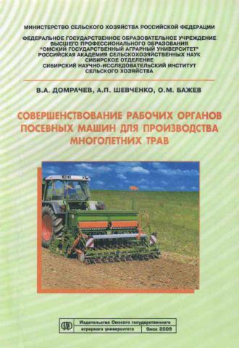 | Совершенствование рабочих органов посевных машин для производства многолетних трав: монография / В.А. Домрачев, А.П. Шевченко, О.М. Бажев Омск : Издательство ФГОУ ВПО ОмГАУ, 2010. - 121 с. (ISBN – 978-5-89764-243-4)  В монографии рассмотрены условия процесса посева семян многолетних трав в агроклиматических условиях северной зоны Западной Сибири, а также современное состояние теории равномерного распределения семян по глубине посева. На основе теоретических исследований процесса посева авторы предлагают научные основы для определения рациональных конструктивных и установочных параметров сошниковой группы посевной машины и влияние их на качественные показатели посева семян многолетних трав. Представлена информация по посевным машинам с новыми конструкциями сошниковых групп. Практическое применение данной работы позволит сократить время и материальные ресурсы для проектирования и производства рабочих органов посевных машин. Монография предназначена для научных, научно-педагогических сотрудников, специалистов сельского хозяйства, аспирантов и студентов, обучающихся по специальностям «Агрономия», «Механизация сельского хозяйства».
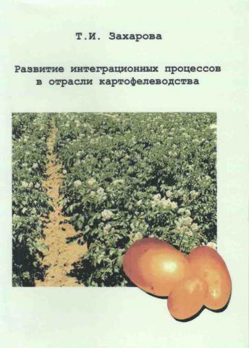 | Развитие интеграционных процессов в отрасли картофелеводства : монография / Т.И. Захарова. – Омск: Из-во ФГОУ ВПО ОмГАУ, 2009.- 190 с. (ISBN 978-5-89764-285-4)  В монографии раскрыты теоретические основы интеграционных процессов в АПК России. Предложена стратегия развития потребительской кооперации на региональном уровне. Рассмотрены проблемы развития системы производства, переработки и реализации картофеля в Омской области.  Даются рекомендации по созданию сельскохозяйственного перерабатывающего потребительского кооператива.  Монография адресована работникам органов местного самоуправления, фермерам, научным работникам, преподавателям и студентам аграрных вузов, сотрудникам консультационных служб и др.
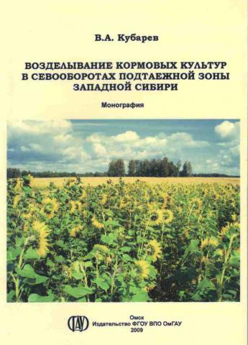 | Возделывание кормовых культур в севооборотах подтаежной зоны Западной Сибири : монография / В.А. Кубарев. – Омск : Изд-во ФГОУ ВПО ОмГАУ, 2009. 144 с.  В монографии определены эффективные севообороты на серых лесных, пойменных почвах и осушенных торфяниках в агроклиматических условиях подтаежной зоны Западной Сибири, способствующие повышению продуктивности кормовых угодий, улучшению качества корма и созданию полноценной кормовой базы для животноводства.  Результаты научного исследования, отраженные в монографии, могут быть использованы студентами при изучении дисциплин по специальности 110201 - Агрономия – «Растениеводство», «Технология заготовки кормов», «Земледелие», «Мелиоративное земледелие», по специальности 110301 - Механизация сельского хозяйства – «Технология растениеводства», а также по специальности 080109 – Бухгалтерский учет, анализ и аудит – «Растениеводство», а также может быть использовано преподавателями, аспирантами, специалистами сельского хозяйства.
Сборники
Сборник научных статей: материалы V научно-практической конференции посвященной 10-летнему юбилею Тарского филиала Омского государственного аграрного университета. / V научно-практическая конференция - Тара : РПО ТФ ФГОУ ВПО ОмГАУ, 2009. - 174 с.
В сборнике опубликованы материалы V научно-практической конференции, на которой были рассмотрены актуальные вопросы аграрной науки: проблемы повышения плодородия почв и средства химизации в земледелии; ресурсосберегающие, адаптивные технологии в земледелии и растениеводстве; проблемы инженерного обслуживания АПК; проблемы освоения и финансирования инновационных проектов при производстве и реализации продукции сельского хозяйства; экономические механизмы развития АПК; вопросы культуры, социально-экономических отношений, методики преподавания и учебно-методического обеспечения учебного процесса в аграрном вузе в условиях Омского севера.
В работе конференции приняли участие ученые ФГОУ ВПО ОмГАУ, научно-исследовательских учреждений, аспиранты.
Публикуемые материалы представляют интерес для широкого круга специалистов сельского хозяйства и ученых-аграриев.
Студенческая наука – 10-летию ТФ ФГОУ ВПО ОмГАУ : материалы VIII научно-практической студенческой конференции (26 марта 2009г.) - Тара : РПО ТФ ФГОУ ВПО ОмГАУ, 2009. – ч.1. - 300 с., ч.2. – 132 с.
В сборник включены материалы VIII научно-практической студенческой конференции «Студенческая наука – 10-летию ТФ ФГОУ ВПО ОмГАУ»
В студенческих статьях, отражены результаты теоретических и практических исследований, выполненных под руководством преподавателей.
2008 год
Монографии
Сельскохозяйственная техника в полеводстве: прошлое, настоящее и будущее : монография / И.Д. Кобяков, А.В. Евченко, П.В. Чупин, А.С. Союнов - Омск: Изд-во ФГОУ ВПО ОмГАУ, 2008.- 184 с.
В монографии описаны конструкции, рабочий процесс и регулировки сельскохозяйственных орудий и машин, используемые на протяжении ХХ в. на конной и тракторной тяге.
Монография предназначена для научно-педагогических сотрудников, конструкторов сельскохозяйственных машин, а также аспирантов и студентов инженерных специальностей, специалистов сельского хозяйства.
Рекомендации
Возделывание сельскохозяйственных культур в подтаежной зоне Западной Сибири: рекомендации предназначены для специалистов сельского хозяйства, студентов аграрного университета / В.А. Кубарев. – Тара: Изд-во ТФ ФГОУ ВПО ОмГАУ, 2008.- 35 с.
Дана характеристика климата и почв подтаежной зоны Западной Сибири, приемы рационального использования пашни, обработки почвы, внесение удобрений и защита растений, технологии возделывания сельскохозяйственных культур.
Сборники
Достижения науки – агропромышленному комплексу Омской области : Материалы IV научно-практической конференции, посвященной 90-летию ОмГАУ (17 апреля 2008г.) - Тара: Из-во ОмГАУ, 2008. -208 с.
В научном издании опубликованы материалы IV научно-практической конференции «Достижение науки – агропромышленному комплексу Омской области», на которой были рассмотрены актуальные вопросы аграрной науки: проблемы повышения плодородия почв и средства химизации в земледелии; ресурсосберегающие, адаптивные технологии в земледелии и растениеводстве; проблемы инженерного обслуживания АПК; проблемы освоения и финансирования инновационных проектов при производстве и реализации продукции сельского хозяйства; экономические механизмы развития АПК; вопросы культуры, социально-экономических отношений, методики преподавания и учебно-методического обеспечения учебного процесса в аграрном вузе в условиях Омского севера.
В работе конференции приняли участие ученые ФГОУ ВПО ОмГАУ, научно-исследовательских учреждений, аспиранты.
Публикуемые материалы представляют интерес для широкого круга специалистов сельского хозяйства и ученых-аграриев.
Вклад студенческой науки в развитие Омской области : материалы VII научно-практической студенческой конференции (20 марта 2008г.): - Омск: Изд-во ОмГАУ, 2088. – ч.1 – 277с., ч.2. – 210с.
В сборник включены материалы студенческих научных работ, отражающие результаты теоретических и практических исследований, выполненных под руководством преподавателей.
2007 год
Монографии
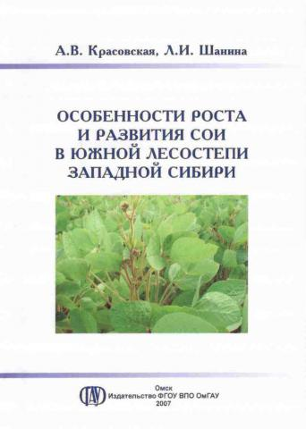 | Особенности роста и развития сои в южной лесостепи Западной Сибири : монография / А.В. Красовская, Л.И. Шанина. - Омск: Издательство ФГОУ ВПО ОмГАУ, 2007.- 102 с. (ISBN 978-5-89764-283-0)  В монографии кандидатов с.-х. наук, доцентов Красовской А.В. и Шаниной Л. И. изложены результаты исследований, выполненных в ОмГАУ по изучению особенностей роста и развития сои при разных сроках сева, нормах и способах посева в южной лесостепи Западной Сибири: показано влияние основных метеорологических факторов и приемов возделывания на продолжительность межфазных периодов, цветения, формирования, налива и созревания зерна сои, а также математические зависимости прохождения фаз развития сои от температурного режима, выпадения осадков и относительной влажности воздуха, влияние условий зернообразования и агротехнических приемов на формирование урожайности сои; отражена практическая значимость этого вопроса.  Монография рассчитана на ученых, студентов агрономических и биологических специальностей, а также специалистов сельского хозяйства.
2006 год
Монографии
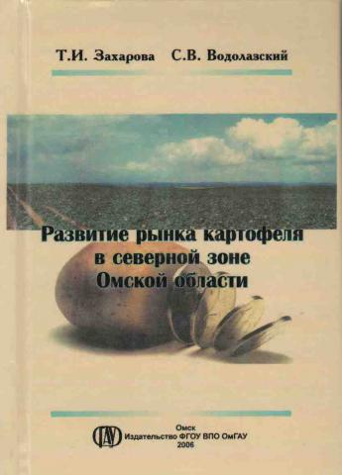 | Развитие рынка картофеля в северном регионе Омской области : - монография / Т.И. Захарова, С.В. Водолазский. Омск: Из-во ОмГАУ, 2006.- 157 с. (ISBN 5-89 - 764-221-4)  В монографии рассмотрены основные тенденции развития картофелеводческой отрасли в Российской Федерации и Омской области. Дана оценка состояния картофелеводческого подкомплекса области, в результате которой были выявлены факторы эффективности функционирования каждого звена единого производственного процесса. Обоснована необходимость развития межотраслевых связей в условиях перехода к рыночным отношениям. Разработаны предложения по совершенствованию организационно-экономического механизма взаимоотношений в условиях агропромышленной кооперации.  Издание предназначено для руководителей и специалистов сельскохозяйственных предприятий, предпринимателей, фермеров, научных работников, преподавателей и студентов.
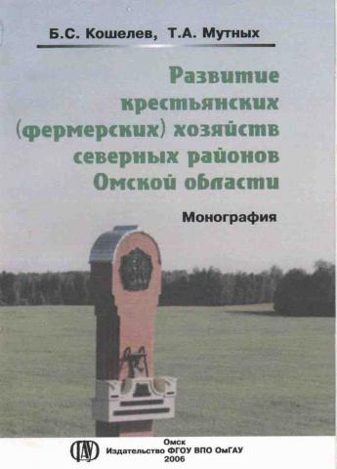 | Развитие крестьянских (фермерских) хозяйств северных районов Омской области6 монография / Т.А. Мутных, Б.С Кошелев. - Омск: Из-во ОмГАУ, 2006.- 159 с. (ISBN 5-89764-229-Х)  В монографии рассмотрены социально-экономическая сущность и принципы организации КФХ; факторы, критерии и методы оценки эффективности КФХ. Отражена эволюция КФХ северных районов Омской области; проанализирован производственно-экономический потенциал и уровень развития КФХ северной зоны Омской области; предложены модели оптимизации производственных параметров КФХ для северных районов, определены перспективные направления развития межфермерской кооперации и совершенствование системы экономической государственной поддержки КФХ северной зоны Омской области.  Работа адресована руководителям и специалистам сельскохозяйственных предприятий, фермерам, работникам агропромышленных органов и государственного управления.
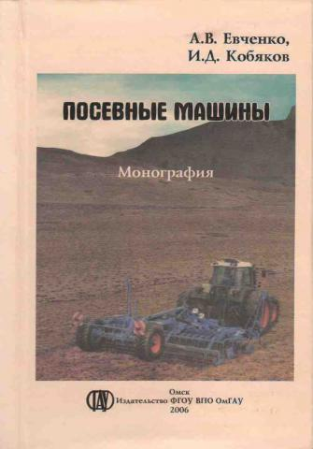 | Посевные машины : монография / А.В. Евченко, И.Д Кобяков. Омск: Из-во ОмГАУ, 2006.- 126с. (ISBN 5-89-764-231-1)  В монографии изложены вопросы качественного выполнения посевных работ различными конструкциями зерновых сеялок.  Рассмотрены вопросы теоретического исследования процесса распределения семян в подсошниковом пространстве пневматической сеялки, а также агроэкологической эффективности сошников сеялок. Исследования проводились в течение четырех лет, и их результаты представлены в монографии.  Дана информация по посевным машинам с новыми конструкциями рабочих органов.  Монография предназначена для научно-педагогических сотрудников, конструкторов сельскохозяйственных машин, а также аспирантов и студентов инженерных специальностей, специалистов сельского хозяйства.
2005 год
Монографии
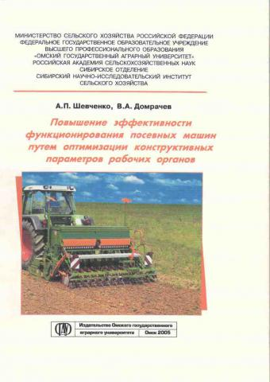 | Повышение эффективности функционирования посевных машин путем оптимизации конструктивных параметров рабочих органов : монография / А.П. Шевченко, В.А. Домрачеев. - Омск: Издательство ФГОУ ВПО ОмГАУ, 2005.- 120 с. (ISBN 5-89764-197-8)  В монографии рассмотрены условия посева многолетних бобовых трав, современное состояние теории равномерного распределения семян по площади питания и выявлены основные факторы, влияющие на качественное выполнение посевных работ.  На основе математического моделирования процесса посева авторы предлагают научные основы для обоснованного определения конструктивных и установочных параметров распределительных устройств сошниковой группы и влияние их на качественные показатели посева многолетних бобовых трав.  Разработана программа расчета и алгоритм ее реализации на ЭВМ для определения положения зерновок на поверхности распределителя и почвы в любой момент времени.  Практическое применение данной работы позволит сократить время и материальные ресурсы для проектирования технологического процесса посева сельскохозяйственных культур.  Монография предназначена для научных, научно-педагогических сотрудников, специалистов сельского хозяйства, аспирантов и студентов.
Рекомендации
 | Основные направления развития крестьянских (фермерских) хозяйств северных районов Омской области : рекомендации / Б.С. Кошелев, С.П. Михайлов, Т.А. Мутных С.И. Лебеденко - Омск: Из-во ФГОУ ВПО ОмГАУ, 2009.- 65 с.

